RVLM德国（Royal Biotech）微生物快速检测系统
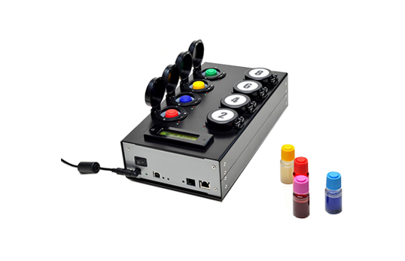
一、产品介绍
RVLM微生物快速检测系统的分析法已通过认证：ISO 16140:2003，食品和动物饲料的微生物学-代替法的认证。
高品质的微生物检测系统RVLM 可取代传统微生物实验室的高科技结晶。
德国微生物快速检测系统RVLM由罗马第二大学物理研究所，意大利核物理研究院（INFN）和罗马第三大学生物系研究所共同研发。是取代传统微生物检测方法的高科技技术结晶.德国RVLM微生物快速检测系统通过认证 ISO 16140：2003“食品和动物饲料的微生物学” 代替法的认证, 符合ISO/IEC 17025:2005标准的内部认证
二、产品参数
检测原理:集传统检验方法优点于一身
-培养皿法
-酶法（β-葡萄糖苷酸酶分析）
-免疫法（抗原搜寻）
-基因法（基因搜寻）
检测范围：
活菌总数;大肠菌群;大肠杆菌;肠道杆菌科;金黄色葡萄球菌;绿脓杆菌;沙门氏菌;李斯特菌;肠球菌;乳酸杆菌；亚硫酸盐还原梭状芽孢杆菌;产气荚膜梭菌;霉菌(曲霉属真菌、曲霉菌);酵母菌
以后还有陆续有其他微生物菌种的检测瓶相继面世。包括军团菌等
应用范围：
卫生控制：
-食品（HACCP）
-厨房、工具、表面（HACCP）
-水质
-(CDC)疾病控制、进出口检验检疫
-药品及化妆品
与我们的生活息息相关，例如：
咖啡馆、餐厅
水
分析实验室和HACCP诊断
农产品及相关加工公司
药厂、药房、化妆品厂
环境监测机构
水配送公司
消费者保护团体、工商管理机构
室内空调调节公司源检测、制水厂等
三、产品特点
*1.食源性致病菌及细菌总数等定量检测
*2. 可检测固态、液态、表面、膏状、浆状样本
*3.仪器检测原理：集合培养皿法、酶法（β-葡萄糖苷酸酶分析）、免疫法（抗原搜寻）及基因法（基因搜寻）
*4. 8个检测位都是独立作业可满足检测不同样品不同微生物的需求.每个检测位都是独立控温的可以循环使用..
*5.为检测更多的样品可多台机连接至同一台计算机使用，
*6. 可以自动选择控制检验项目温度；
*7.软体适用JAVA环境。
*8.可联网，具2.0USB接口
*9．三光波同时检测（蓝，绿，红）
*10.检测结束后自动产生定量分析报告
*11.操作中如果翻盖则自动停止分析，具光波防护安全装置。
*12. 样本在检测时无需任何的前处理过程，直接丢入检测瓶即可,检测后的检测瓶自带杀灭菌功能。
*13. 检测样本只需1ml/1g；
*14.灵敏度高达可检测到1目标微生物；
*15.特异性高达99.999%；
*16.简单三个操作步骤，傻瓜型，无需专业操作人员；
*17．仪器便携式，可随时随地进行检测、100%定量分析，并可直接连接电脑出定量分析检测报告。
*18 通过认证 ISO 16140：2003“食品和动物饲料的微生物学” 代替法的认证, 符合ISO/IEC 17025:2005标准的内部认证
聚创环保为您提供全面的技术支持和完善的售后服务！详情咨询：0532-67705302/18561929367

